НАШИ ПЕРВОКЛАССНИКИ
Пролетели незаметно первые две недели для первоклассников в школе. Прошли первые уроки. Было и страшно, и трудно ребятам на этих уроках. Но они успешно завершили первые свои адаптационные курсы «Введение в школьную жизнь».
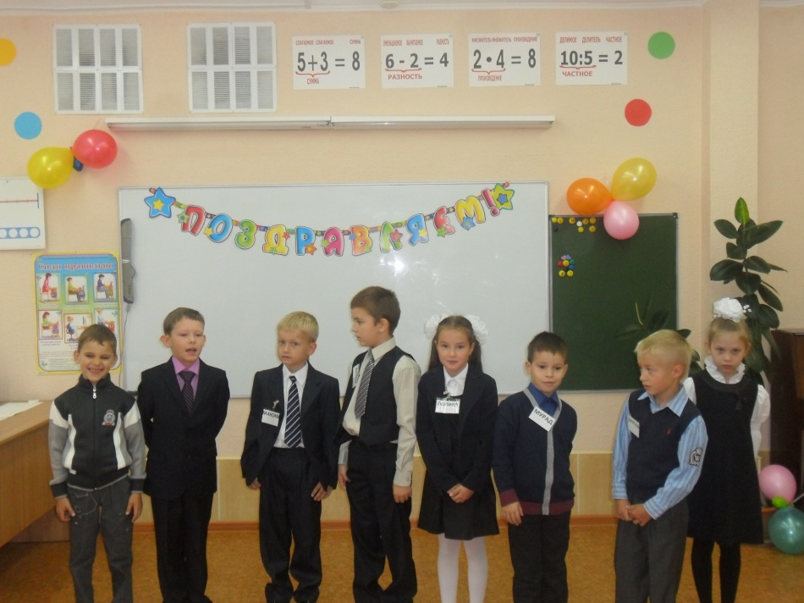
За эти дни мы научились многому: как приветствовать взрослого; как правильно ответить на вопрос учителя, не мешая никому; как работать в паре, в группе; как верно распланировать свой рабочий день; как правильно отдыхать в школе (динамические паузы на свежем воздухе).
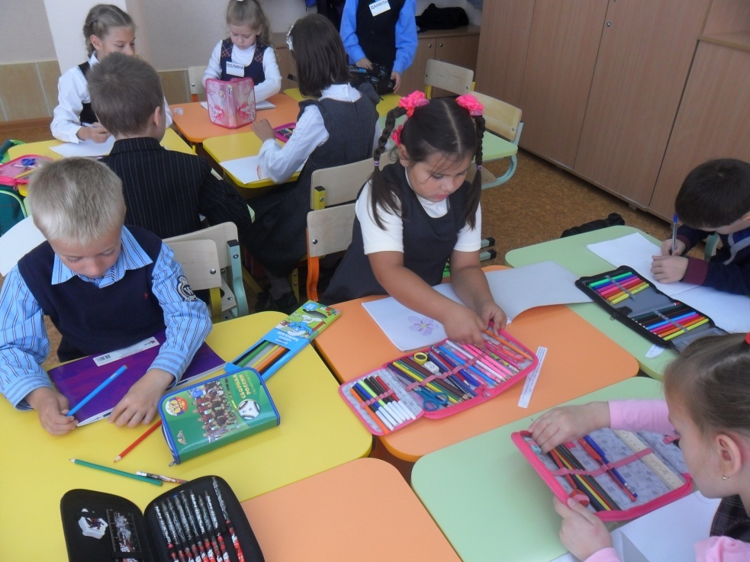

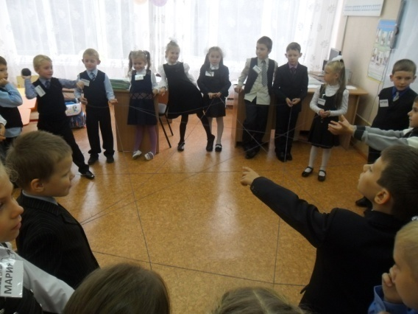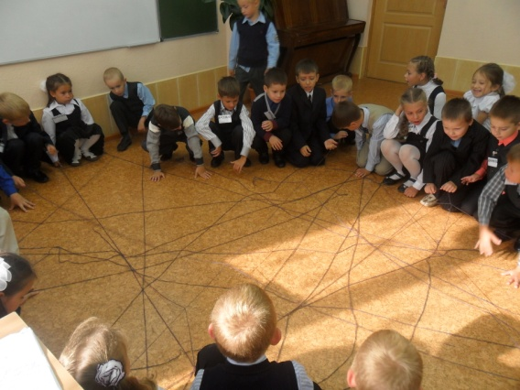
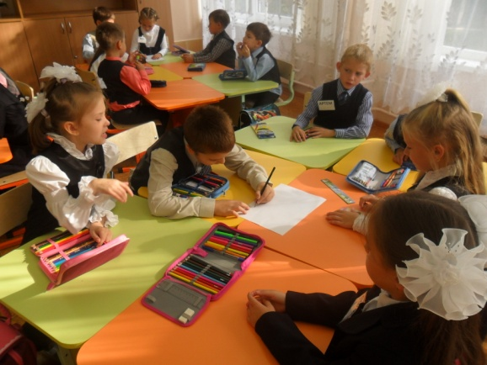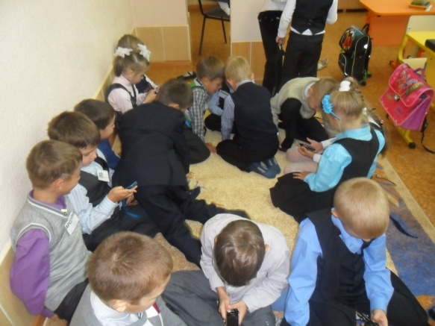
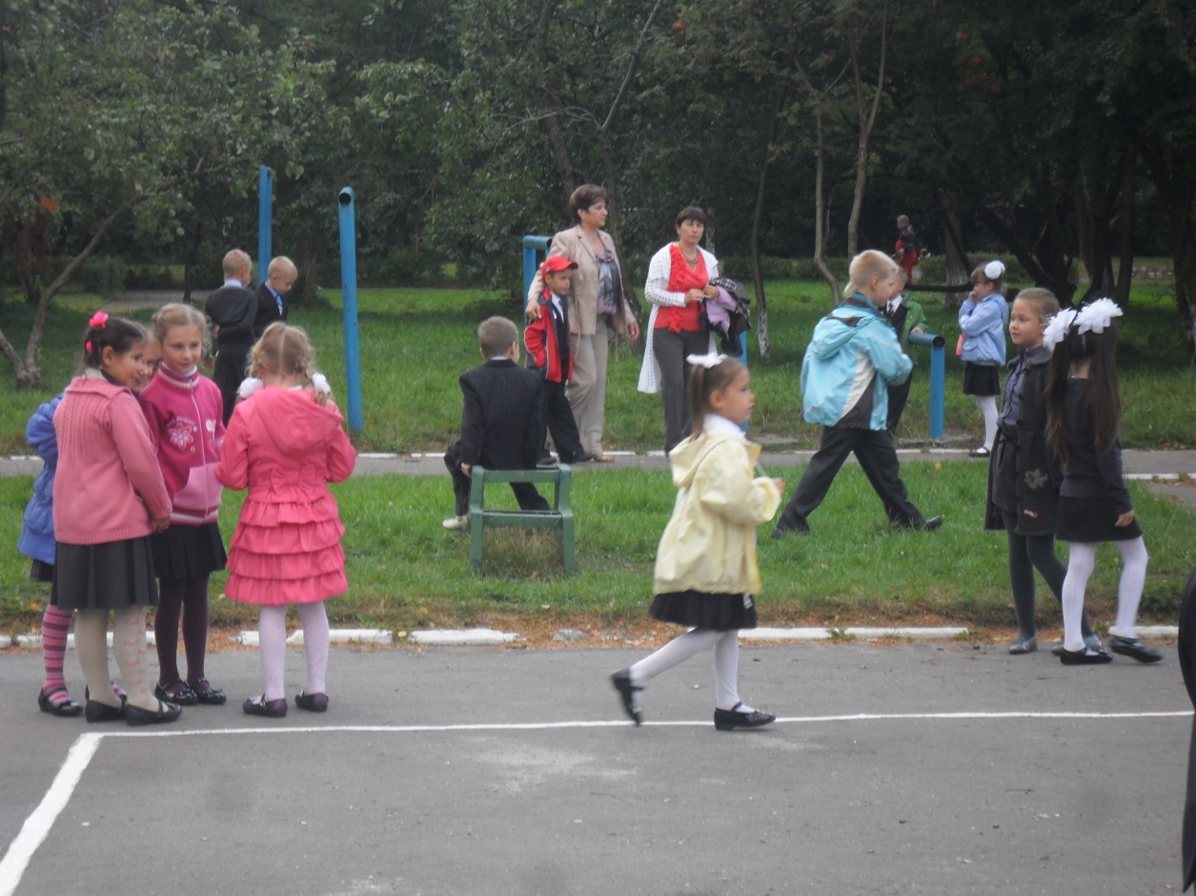
Ребята узнали, что в школе можно не только учиться, но и развиваться по разным направлениям. (Встреча с преподавателями и учащимися ДШИ имени Гречанинова А.Т.)
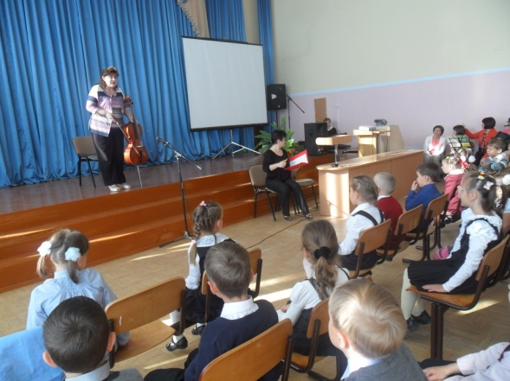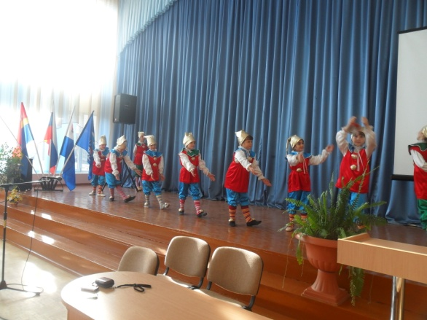

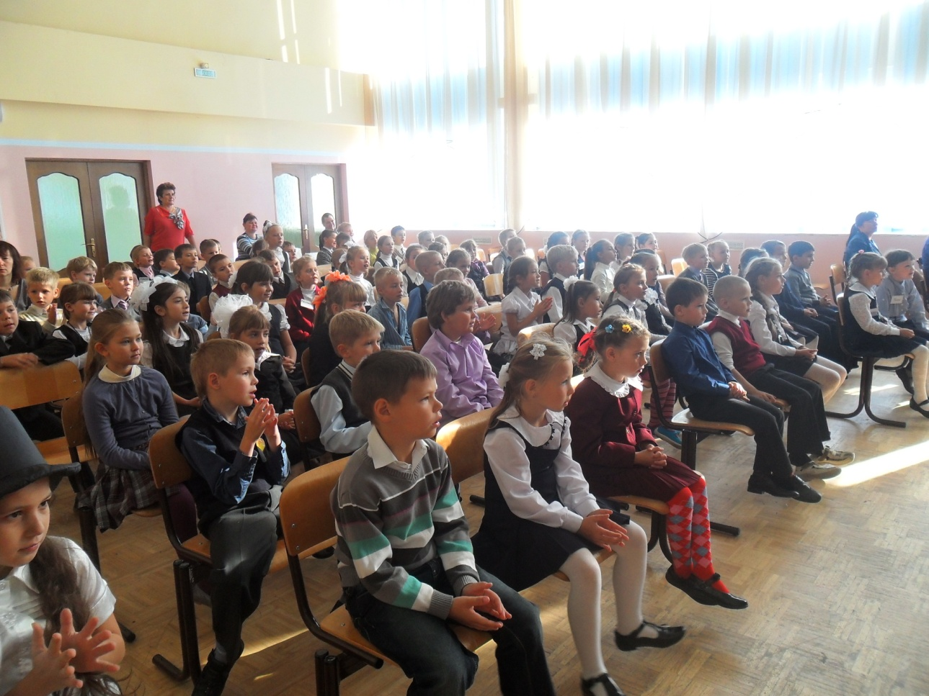
А самое главное первоклассники поняли, как важно помогать друг другу, уважать друг друга.
